Дата 19.06.2020
Група: Е-81
Майстер в/н Карафєтов В.І.
Контакти: Viber та Telegram тел: 0679529308

Урок № 29

Тема програми Т-2: Самостійне виконання робіт електромонтажника з освітлення та освітлювальних мереж 4 розряду
Тема уроку: Установлення прожекторів, сигнальних приладів та апаратів
Мета уроку:
Навчальна: домогтися міцного засвоєння знань, формування практичних умінь і навичок при установленні прожекторів, сигнальних приладів та апаратів
Розвиваюча: розвивати мовлення, пам'ять, увагу, уяву мислення, спостережливість, активність і самостійність учнів, прищепити їм способи пізнавальної діяльності при установленні прожекторів, сигнальних приладів та апаратів
Виховна: спонукати учнів до самостійної роботи над розвитком власного інтелекту, культурного рівня, самостійного здобуття нових знань поряд з умінням реагувати на швидкозмінні умови навколишнього світу.
Дидактичний матеріал: опорний конспект, відео урок + посилання

Структура уроку:
- Повторення пройденого матеріалу з теми: «Прокладання металевих рукавів» 8.00 – 9.30 ( учні надають, письмово, відповіді на поставлені запитання)
1.Як прокладається гофрована труба по цегляних і дерев’яних стін?
- Які існують металеві рукави?
- Опишіть переваги та недоліки металевих рукавів?
- Як ущільняється зазор між витками скручених пластин ?

2.Пояснення нового матеріалу 9.30 - 13.00
- Інструктаж з ОП та БЖД
Електромонтажник повинен
Одягти спецодяг. Підготувати інструмент, пристосування, відповідні засоби індивідуального захисту. Підготувати засоби підмащування, які будуть використовуватись під час роботи, виготовлені згідно з планом виконання робіт (ПВР). Перевірити справність інструмента, пристосувань і відповідність їх правилам охорони праці. Впевнитись в достатньому освітленні робочої зони. При необхідності користуватись переносними електролампами з захисними сітками напругою 42 В - в приміщеннях без підвищеної небезпеки та 12 В - в особливо небезпечних. Прибрати з робочої зони непотрібні предмети. Поли на робочому місці повинні бути сухими та чистими.
Забороняється виконувати електромонтажні роботи в неосвітлених або затемнених місцях.
Подачу напруги для випробування реле, автоматів, вимикачів та інших приладів і апаратів необхідно виконувати за вказівкою керівника робіт після перевірки правильності виконання робіт. Під час монтажу тросових проводок їх остаточний натяг слід виконувати із застосуванням спеціальних натягувальних пристроїв та тільки після встановлення проміжних підвісок. Вмикати в мережу електроінструмент, прилади освітлення та інші струмоприймачі дозволяється тільки за допомогою спеціальних пускових (вмикаючих) апаратів та приладів (магнітні пускачі, рубильники та інше).
Після закінчення робіт електромонтажник повинен прибрати робоче місце. Інструмент, пристосування, засоби індивідуального захисту скласти у відведене для них місце. Зняти спецодяг, спецвзуття, помити руки, обличчя з милом, при можливості, прийняти душ. Доповісти майстру про всі недоліки, які мали місце під час роботи.
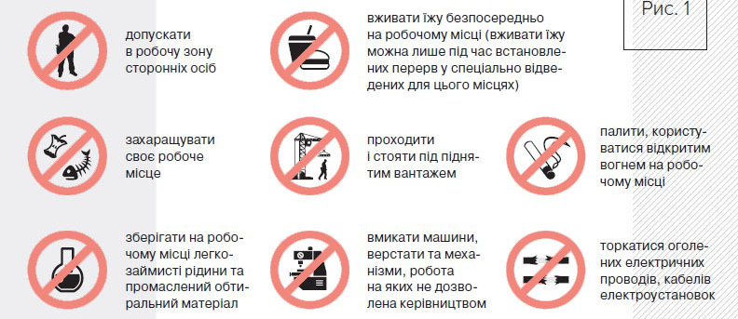

- Організація робочого місця

Робоче місце - це частина простору, пристосована для виконання учнем свого виробничого завдання. Робоче місце, як правило, оснащенне основним і допоміжним обладнанням ( лещати), технологічної ( інструмент, пристосування, контрольно -вимірювальні прилади) оснащеням.
На робочому місці повинен бути зразковий порядок:
- інструменти, пристосування ( дозволяється користуватися лише справним інструментом) необхідно розміщувати на відповідних місцях, туди ж треба класти інструмент після закінчення роботи з тим ,що на робочому місці не повинно бути нічого зайвого, не потрібної для виконання даної роботи.
Правильна організація робочого місця забезпечує раціональні рухи працюючого і скорочує до мінімуму витрати робочого часу на відшукання та використання інструментів і матеріалів.
Обладнання та утримання робочого місця повинно строго відповідати всім вимогам охорони праці, техніки безпеки, виробничої санітарії і гігієни та виключати можливість виникнення пожежі.
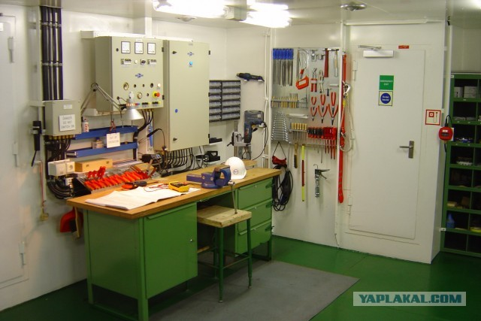
- Опис технологічного процесу
Як підключити світлодіодний прожектор своїми руками
Схема підключення прожектора на базі світлодіодів буде різнитися залежно від елементів ланцюга, наприклад, якщо потрібно додатково встановити датчик руху або освітленості. Сам же процес монтажу джерела світла даного типу не відрізняється особливими труднощами.

Конструктивні особливості
Конструкція такого освітлювального приладу включає в себе кілька елементів: світлодіодні лампи, кронштейн, блок управління, що складається з герметичного корпусу, контролера і акумуляторної батареї або плати, яка використовується в стаціонарних моделях.
Надійність роботи пристрою забезпечує контролер, що регулює світлодіодний прожектор допомогою реле часу і автоматичних вимикачів, які виконують захисну функцію.
Подібні джерела світла управляються двома способами: вручну за допомогою комутаційних апаратів, автоматично завдяки присутності блоку управління, що реагує на зміну інтенсивності освітленості або на рух об’єкта в радіусі дії.
Світлодіодний прожектор забезпечує світіння завдяки особливостям конструкції, що відтворює процес рекомбінації електронів і дірок, що знаходяться в області p-n-переходу. Основа роботи подібних джерел світла полягає в контакті напівпровідників, що характеризуються різним типом провідності.

Схема підключення прожектора
Щоб завести кабель живлення в клемник, потрібно розкрити її, демонтувавши кріпильне з’єднання. Для забезпечення герметичності всіх з’єднань передбачений сальник, через який прокладається провід живлення.
Схема підключення до мережі 220 В виглядає наступним чином:
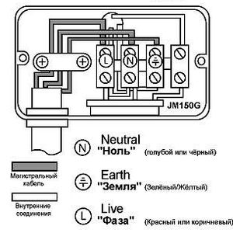
Якщо потрібно підключити блок автоматичного керування у вигляді датчика руху, використовується такий варіант:
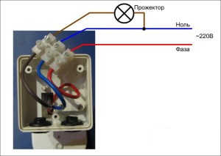
При бажанні і для підвищення рівня безпеки на ділянці можна підключити ще і звукову сирену. Схема в даному випадку буде мати наступний вигляд:
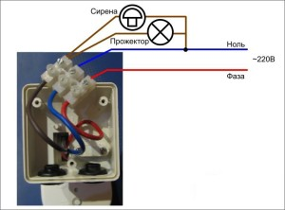
Для нормальної роботи системи освітлення необхідно налаштувати датчик руху за трьома напрямками: рівень чутливості, світлочутливості і регулятор часу роботи.

Поетапне виконання робіт
Прожектор може розташовуватися в доступній зоні, однак, найчастіше для забезпечення безпеки такі освітлювальні прилади встановлюють на достатній висоті. Тому рекомендується всі підключення виконати до того, як обладнання буде монтуватися на кронштейн.
Основні дії:
• Демонтаж кріплення клемної коробки;
• Закладка кабелю живлення в сальник з подальшим підключенням до клемників;
• Закривається кришка короба;
• Прожектор закріплюється на кронштейн;
• Проводиться установка всієї конструкції на ділянку, де планується експлуатація освітлювального приладу.
Кронштейн може бути встановлений під будь-яким кутом, для чого бокові гвинти кріплень послабляють, щоб мати можливість регулювати напрямок світла.

Процес підключення до електромережі
Підключення світильника до мережі передбачає необхідність створення безпечних умов роботи. Для цього повинна бути відсутня фаза підключається кабелі. Конструкція герметично закривається після того, як було виконано з’єднання всіх елементів схеми. Важливо правильно підключити трижильний провід, для чого можна керуватися загальноприйнятою забарвленням: «нуль» — синій або чорний дріт; «земля» — практично завжди жовто-зелений; «фаза» — червоний або коричневий колір проводу.
Установка прожектори та підключення до мережі 220 В проводиться за допомогою автоматичного вимикача. Достатній рівень безпеки зможе забезпечити автомат, що характеризується таким параметром, як струм захисту, який перевершує значення потужності джерела світла в кілька разів.
Таким чином, самостійно встановити і підключити прожектор до електромережі цілком можна, якщо при цьому виконавець буде слідувати рекомендаціям щодо забезпечення безпеки. Освітлювальний прилад даного виду встановлюється на кронштейн, а за допомогою не до кінця затягнутих болтових з’єднань є можливість змінити напрям променя світла.
Корпус джерела світла герметично закривається після монтажу кабелю, крім того, він повинен бути заземлений. Для цього використовується окремий заземлюючий провідник або ж провідник живлячого кабелю. Так як подібні освітлювальні прилади найчастіше встановлюють на вулиці потрібно простежити, що прожектор характеризується достатнім ступенем захисту (мінімум IP54).
Прожектори можуть кріпитися до стелі, опор, стін, а головною умовою є наявність гладкої поверхні для монтажу. Висота установки залежить від габаритів і потужності виробу, освітлюваної території і т.д. невеликі прожектори рекомендується монтувати на максимальну висоту не більше 16 м. Пам'ятайте, що це багатофункціональні пристрої, що дозволяють з легкістю задавати певний кут нахилу. до змісту ↑ інвентар і матеріали для підключення до електромережі в процесі виконання робіт вам знадобляться: Бокорізи; канцелярський ніж або спеціальний інструмент для зачистки дроту; паяльник з усім приладдям; Ізолента; викрутка. Підключення світлодіодного прожектора з заземленням і без нього уважно прочитайте інструкцію. Якщо в ній нічого не вказано щодо полярності, то при підключенні до мережі її можна ігнорувати. Щоб під'єднати прожектор, використовуйте гнучкий мідний або будь-який інший провідник, який стійкий до високих температур (до 160 град. Цельсія). Не завжди є необхідність в заземленні, тому жовто-зелений провід можете просто гарненько заізолювати і заховати в задній частині приладу. Підключення пристрою до тієї чи іншої мережі залежить від модифікації. Це можуть бути прилади, що працюють від мережі змінного струму напругою 220 В, або обладнання, що функціонує від джерел постійного струму на 24 В.в останньому випадку може застосовуватися звичайний побутовий випрямляч струму. Перед монтажем вивчіть корпус прожектора і переконайтеся у відсутності видимих пошкоджень механічного типу. Звільніть клемну колодку, видаливши кришку, щоб отримати доступ до клем і вузлів заземлення. Викрутіть сальниковий введення і знеструмте приміщення, відключивши подачу електроенергії з загального розподільного щитка. При заміні прожектора на новий потрібно викинути старий, попередньо знявши з нього всі дроти. Бажано підбирати такі пристрої, для яких підходить ідентична кріпильна конструкція. Встановіть чохол на порожнє місце – цей елемент забезпечить захист проводів від попадання води. Розмістіть прожектор, нажививши гвинти і шурупи, дістаньте дроти з коробки і з'єднайте з потрібними відповідно до електросхеми. За допомогою паяльника забезпечте надійне кріплення і хороший контакт на проводах. Виконайте ізоляцію, сховайте з'єднання всередину клемної коробки і поверніть на місце кришку, закрутивши Болти. З цією метою можуть використовуватися і спеціальні засувки. Закрутіть гвинти на прожекторі, щоб намертво прикріпити його до місця установки. Подайте напругу і переконайтеся, що освітлювальний прилад функціонує. до змісту ↑ особливості підключення led-прожектора з датчиком руху процес підключення прожектора через датчик руху вимагає невеликого коригування інструкції, позначеної вище. Послідовність виглядає наступним чином: розгорніть прожектор і відшукайте клемну коробку. Відкрутіть гвинти, щоб отримати доступ до потрійної колодки з клемами, підключеними до світлодіодів. У корпусі приладу є спеціальні отвори, через які потрібно завісити дроти. Якщо даний отвір герметичне, то ви побачите гумовий ущільнювач з гайкою. Проведіть дріт і обов'язково затягніть цю гайку. Підключіть "плюс»до "плюса". Зазвичай такі дроти фарбуються в коричневий або червоний колір, позначаються L – фаза. З'єднайте "мінус»з "мінусом". Це нейтраль, яка позначається буквою N і забарвлюється в більш холодні відтінки – світло-синій, чорний. Практично у всіх випадках потрібно заземлення. Знайдіть смугастий дріт (зазвичай суміш жовтого і зеленого кольорів) з позначенням RE. Датчик руху має мінімум два дроти - "плюс»і "мінус". У деяких випадках він оснащений заземленням. Мінусовій кабель з'єднайте з прожектором безпосередньо, оскільки він завжди повинен бути включений в ланцюг. По суті, Ви під'єднуєте пристрій через вимикач, який працює не в ручному, а в автоматичному режимі при реєстрації руху, тепла або звуку. З цієї причини плюсове значення буде подаватися на прожектор лише в тому випадку, якщо спрацював датчик. Потрібна Клема прожектора буде позначена латинською літерою A. якщо датчик вбудований в прожектор, то останній буде містити клемну коробку з трьома проводами і аналогічними позначеннями. Багато сенсорні елементи підтримують регулювання основних параметрів: чутливість. Якщо занадто високий відсоток помилкових спрацьовувань, то зменшіть дане значення. Світлочутливість. Спеціальний фотоелемент реєструє освітленість, і, наприклад, в денний час доби не дасть прожектору включатися. Таймер-дозволяє задати час, протягом якого пристрій буде функціонувати після реєстрації руху, звуку або теплового об'єкта. Порогові значення бувають різними. Мінімальна планка становить кілька секунд, максимальна-аж до години. Як бачите, установка Світлодіодних прожекторів максимально проста. Головне, дотримуватися правил і рекомендації, щоб не порушити вимоги до електротехнічної та пожежної безпеки. Конструкція приладів максимально проста, а для їх експлуатації досить з'єднати три кабелі – мінусовій, плюсовій і заземлюючий. Навіть при наявності датчика руху або світлочутливого елемента процес монтажу ускладнюється незначно.
Опорний конспект

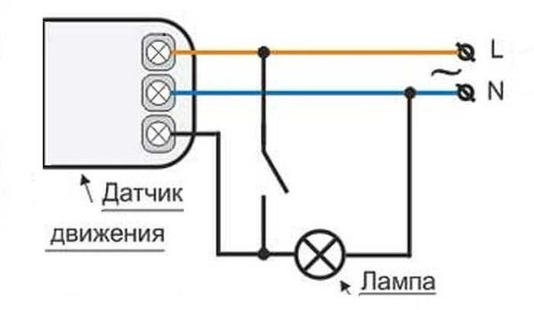

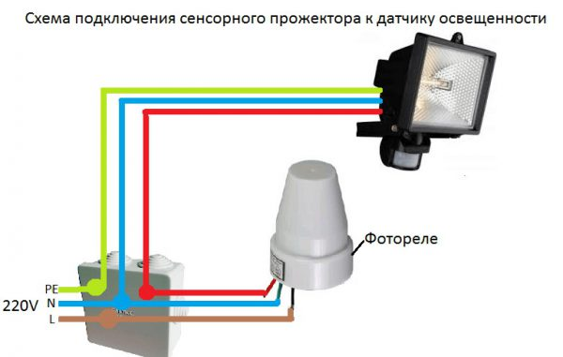
- Посилання на відео – урок
https://youtu.be/60gRd7DgLAc

Закріплення нового матеріалу 13.00-14.30
- Як устанавлюється прожектор?
- Опишіть перевати та недоліки підключення прожекторів?
- Опишіть технологічний процес установленні сигнальних приладів та апаратів?

Домашнє завдання: : Зробіть тестові питання на тему «Установлення прожекторів, сигнальних приладів та апаратів»

Відповіді надсилати 19.06.2020 з 13.00 -14.30:
Viber та Telegram тел: 0679529308

Майстер виробничого навчання: В.І. Карафєтов

